## UPDS - Universidad Privada Domingo Savio

**Fecha de entrega: 01-09-2025**

**PROYECTO FINAL**

**IMPLEMENTACIÓN DE ALGORITMOS UTILIZANDO LAS ESTRUCTURAS Y HERRAMIENTAS CONOCIDAS.**

**Grupo N°4**

**Integrantes**

1. Harold Jimmy Arias Pérez
2. Juan Carlos Hidalgo Sosa
3. Juan Jose Rivas Ramirez
4. Luciano Franco Vargas Rojas
5. 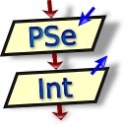Nestor Fabian Loras Vega (Líder)

Cochabamba-Bolivia

## FECHA DE ENTREGA:1-09-2025

# **PROYECTO FINAL**

**IMPLEMENTACIÓN DE ALGORITMOS UTILIZANDO LAS ESTRUCTURAS Y HERRAMIENTAS CONOCIDAS.**

1.- El juego de dados conocido como “craps” (tiro perdedor) es muy popular, realice un programa que simule dicho juego, a continuación, se muestran las reglas para los jugadores.

Un jugador tira dos dados. Cada dato tiene seis caras. Las caras contienen 1, 2, 3, 4, 5 y 6 puntos.

Una vez que los dados se hayan detenido, se calcula la suma de los puntos en las dos caras superiores.

* Si a la primera tirada, la suma es 7, o bien 11, el jugador gana.
* Si a la primera tirada la suma es 2, 3 o 12 (conocido como “craps”), el jugador pierde (es decir la casa “gana”).
* Si a la primera tirada la suma es 4, 5, 6, 8, 9 ó 10, entonces dicha suma se convierte en el “punto” o en la “tirada”.
* Para ganar, el jugador deberá continuar tirando los dados hasta que haga su “tirada”.
* El jugador perderá si antes de hacer su tirada sale una tirada de 7.

**E-P-S**

**Entrada**

* Tecla presionada por el usuario para lanzar los dados
* Tecla presionada para continuar lanzando los dados
* Se generan números aleatorios para simular los dados

**Proceso**

1. Primer Lanzamiento:

* Lanzar dos dados y sumar sus valores
* Si suma es 7 u 11 -> JUGADOR GANA
* Si suma es 2, 3 u 12 -> JUGADOR PIERDE
* Si suma es 4, 5, 6, 7, 8, 9, 10 -> Establece como “punto”

2. Lanzamientos posteriores (si hay punto)

* Continuar lanzando hasta que:
* Si sale el mismo valor que “punto” -> JUGADOR GANA

SiNo

* S 7 -> JUGADOR PIERDE

**Salida**

* Mostrar resultados de cada lanzamiento
* Indicar si el jugador gana o pierde
* Mostrar el “punto” cuando se establece

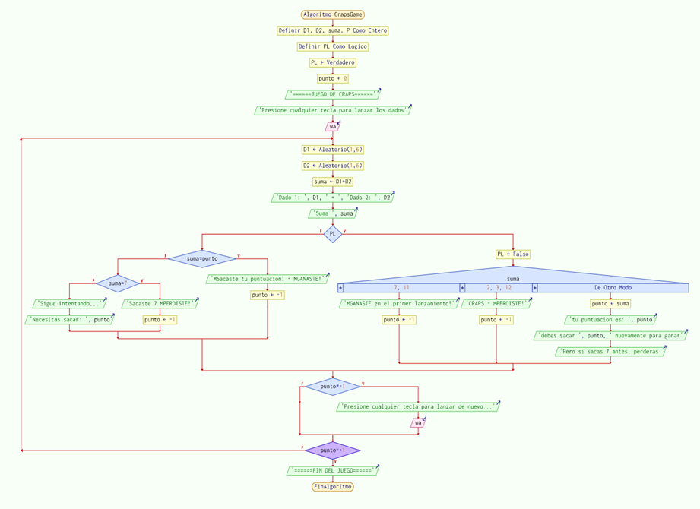**DIAGRAMA DE FLUJO**

2.-Crea una aplicación que permita adivinar un número. La aplicación genera un número aleatorio del 1 al 100. A continuación, va pidiendo números y va respondiendo si el número a adivinar es mayor o menor que el introducido, además de los intentos que te quedan (tienes 10 intentos para acertarlo). El programa termina cuando se acierta el número (además te dice en cuantos intentos lo has acertado), si se llega al límite de intentos te muestra el número que había generado.

**Análisis**

**E-P-S**

Datos de entrada:

* N: un número aleatorio comprendido entre 1 y 100, será el número que hay que tratar de adivinar. Tipo: entero.
* Ingresado: el número que el usuario actualmente ingresó. Tipo: entero.
* Intentos: El número de intentos que el usuario genera para tratar de adivinar el número. Tipo: entero.

Proceso:

* Iniciar un bucle que no se detendrá hasta que el número ingresado sea igual a N o hasta que intentos sea igual a 10.
* En cada iteración, leer Ingresado.
* Si Ingresado es menor a N, se mostrará un mensaje indicando que Ingresado es menor.
* Si Ingresado es mayor a N, se mostrará un mensaje indicando que Ingresado es mayor.
* Para cada iteración, aumentar el valor de Intentos en 1.
* Al finalizar el bucle, preguntar si se pudo adivinar el número.
* En caso de ser verdadero, asignar a Mensaje una cadena con el valor de Intentos.
* En caso de ser falso, asignar a Mensaje una cadena indicando el valor de N.

Salida:

* Mensaje: Un mensaje indicando el final del programa. Tipo: cadena.

**DIAGRAMA DE FLUJO**

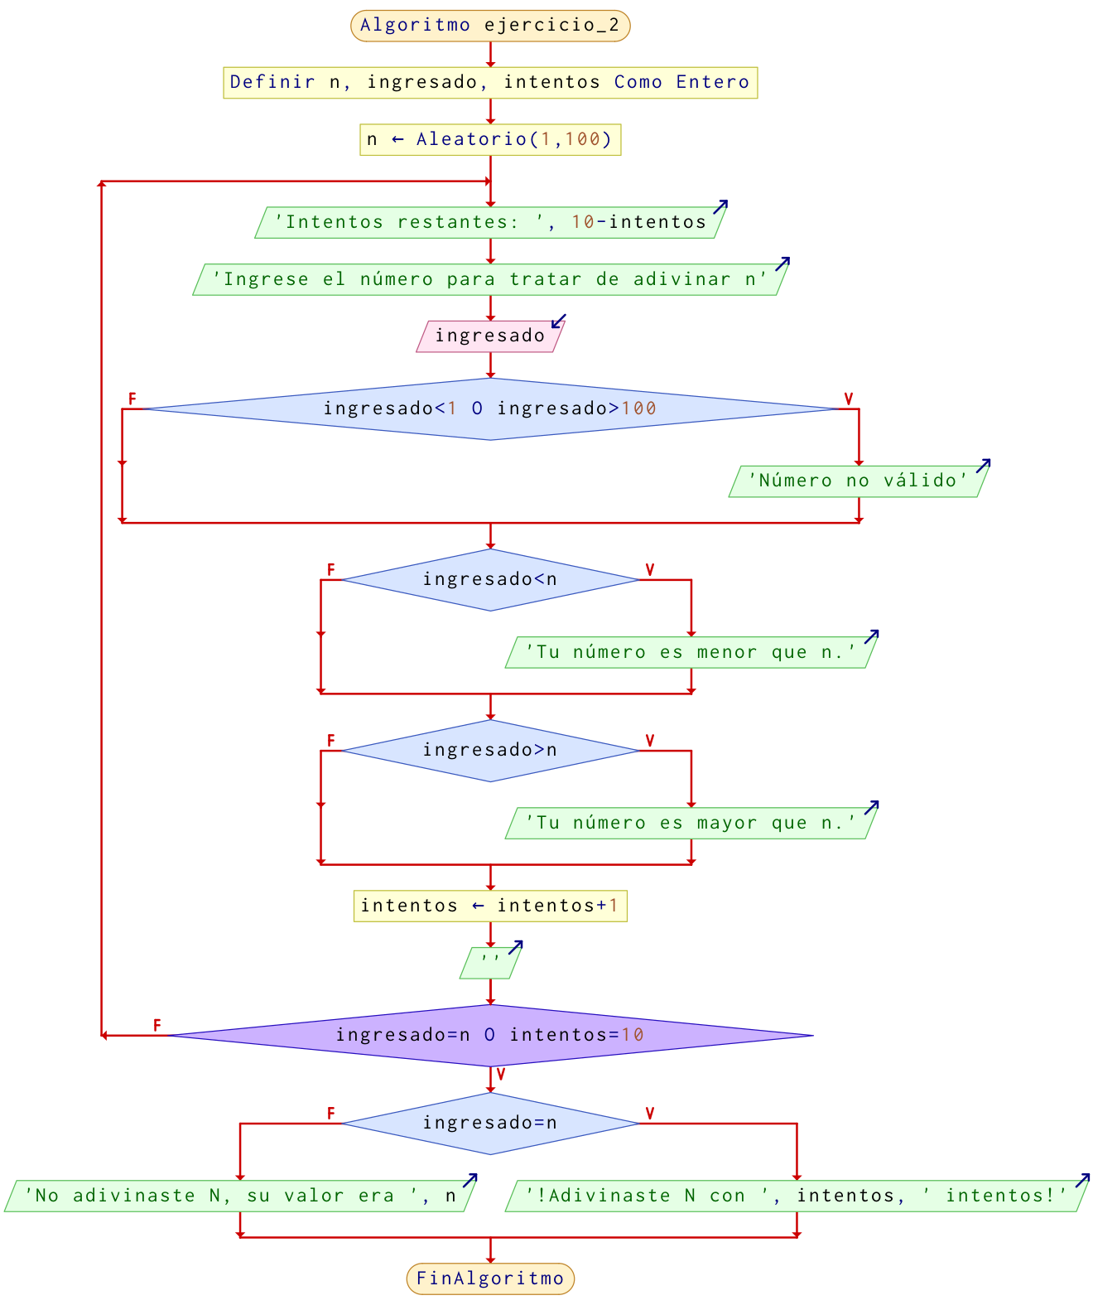

3.- **Realizar una aplicación de venta de productos(store).**

**a.- Registrar venta**

**b.-** Debe emitir una factura después de realizar la venta.

**c.- Salir**

**E-P-S**

### **Entrada**

* Opción seleccionada en el menú (1: Registrar venta, 2: Factura, 3: Salir).
* Código del producto elegido (del 1 al 30).
* Cantidad de cada producto.
* Fecha de emisión de la factura.
* Confirmación de pago con tarjeta de crédito (S/N).

### **Proceso**

1. **Registrar venta (opción 1)**
   * Mostrar lista de productos con sus precios.
   * Leer el código del producto.
   * Leer cantidad comprada.
   * Guardar cantidad en el vector correspondiente.
   * Calcular y acumular el subtotal (precio × cantidad).
   * Preguntar si desea seguir comprando.
2. **Emitir factura (opción 2)**
   * Incrementar el número de factura.
   * Leer la fecha de emisión.
   * Mostrar los productos comprados (nombre, cantidad, precio unitario, subtotal por producto).
   * Calcular subtotal general.
   * Preguntar si desea pagar con tarjeta.
     + Si paga con tarjeta → aplicar recargo del 5% y sumar al total.
     + Si paga en efectivo → el total es igual al subtotal.
   * Mostrar total final.
   * Reiniciar cantidades y subtotal para la siguiente compra.
3. **Salir (opción 3)**
   * Mostrar mensaje de despedida.

### **Salida**

* Factura con:
  + Número de factura.
  + Fecha de emisión.
  + Lista de productos comprados (producto, cantidad, precio unitario, subtotal).
  + Subtotal general.
  + Recargo por tarjeta (si aplica).
  + Total, a pagar.
* Mensaje de agradecimiento por la compra.

**DIAGRAMA DE FLUJO**

